**EXERCÍCIO 1 – VETORES**

Aluno: Silas Bertholdo Ferreira, matrícula 333044 (Repositório de códigos no final do documento)



*Alguns métodos serão reutilizados no decorrer dos exercícios...*

**EXERCÍCIO 2 - VETORES**

Criei uma sobrecarga no método ‘getRandomArray’ para aceitar somente valores inteiros



**EXERCÍCIO 3**



**EXERCÍCIO 4 - VETORES**



**EXERCÍCIO 5 - VETORES**



**EXERCÍCIO 6 - VETORES**



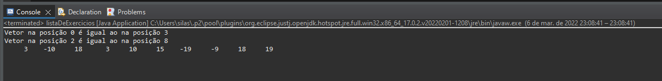

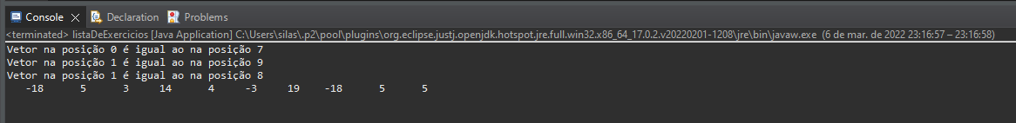





**EXERCÍCIO 7 - VETORES**



**EXERCÍCIO 8 - VETORES** 

**EXERCÍCIO 9 - VETORES**





**EXERCÍCIO 10 - VETORES**



**EXERCÍCIO 11 - VETORES**

**//** getRandomArray() é o mesmo método utilizados em exercícios anteriores



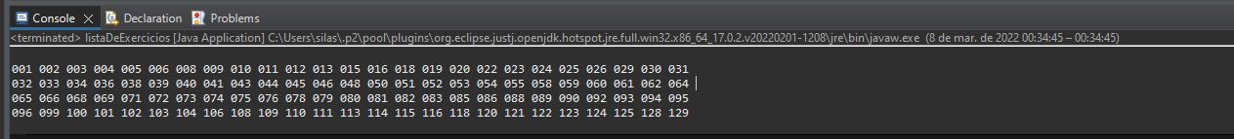

**EXERCÍCIOS 12 - VETORES**



**EXERCÍCIOS 13 - VETORES**



**EXERCÍCIO 14 - VETORES**



**EXERCÍCIO 15 - VETORES**



**EXERCÍCIO 1 – MATRIZES (continua abaixo)**



**EXERCÍCIO 2 – MATRIZES**



**EXERCÍCIO 3 – MATRIZES** *(alguns métodos utilizados foram declarados no ex1, por isso não irei fechar a classe e deixarei reticências como comentário)*



**EXERCÍCIO 4 – MATRIZES**



**EXERCÍCIO 5 – MATRIZES**



**EXERCÍCIO 6 – MATRIZES**



**EXERCÍCIO 7 – MATRIZES**



**EXERCÍCIO 8 – MATRIZES**

***

**EXERCÍCIO 9 – MATRIZES**



**EXERCÍCIO 10 – MATRIZES**



**EXERCÍCIO 11 – MATRIZES**



**EXERCÍCIO 12 – MATRIZES**



**EXERCÍCIO 13 – MATRIZES**



**EXERCÍCIO 14 – MATRIZES**



**EXERCÍCIO 15 – MATRIZES (código fonte na próxima página)**



**EXERCÍCIO 16 – MATRIZES (código fonte na próxima página)**



**EXERCÍCIO 17 – MATRIZES**



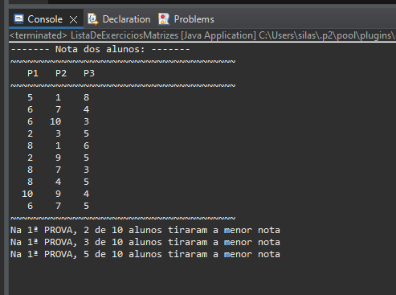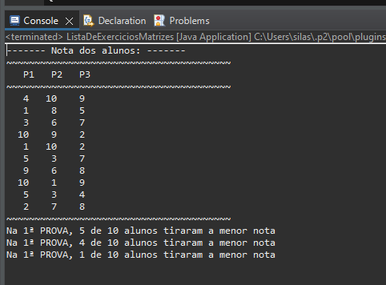

**EXERCÍCIO 18**



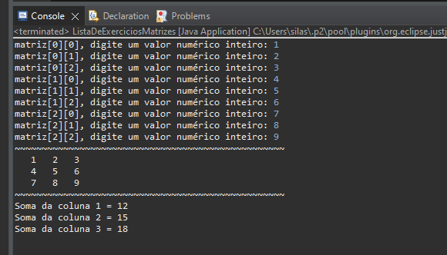

**Observação:**

Segue link de repositórios. (Matrizes e Arrays)

<https://github.com/SilasPDJ/helloJavaWorld/blob/master/src/helloWorld/ListaDeExerciciosMatrizes.java>

<https://github.com/SilasPDJ/helloJavaWorld/blob/master/src/helloWorld/ListaDeExercicios.java>